**Framework and web techs**

Après avoir réaliser l’analyse du projet qui nous a été légué, nous avons décidé de réfléchir sur les outils que nous allons utiliser pour continuer le projet.  
  
En ce qui concerne le framework nous sommes dans l’obligation de continuer le travail en utilisant le framework Symfony, la version utilisé dans le projet est la 3.4, au début nous avons pensé à passer en symfony 4 mais après quelques recherches nous avons remarqué que la 3.4 allait rester stable et cela jusqu’en 2021 au moins ce qui fait d’elle une version longue durée comme nous pouvons le constater sur ce graphique en dessous :

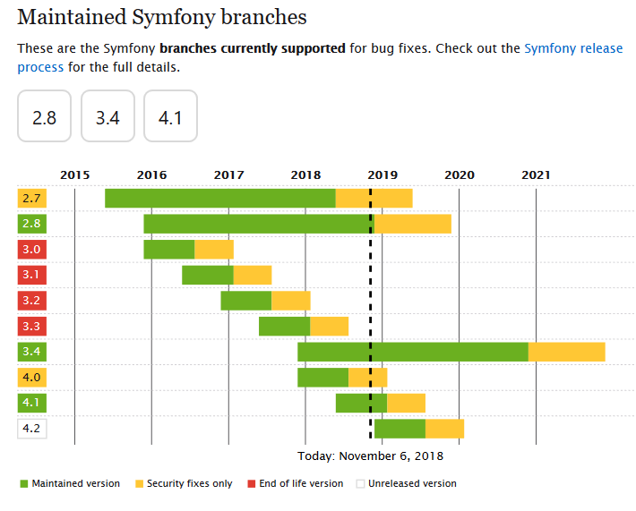

Cette version étant donc la plus adapté pour ce projet que l’on veut fonctionnel pour un moment.